God bevrijdt zijn volk uit de slavernij

Exodus 1, 8-14; 2, 24-25; 3, 1-12; 13, 17-18; 14, 1-31

Het doel van deze serie is om de bijbelverhalen in begrijpelijke taal en met mooie illustraties dichtbij de belevingswereld van de kinderen te brengen. Het is vrij vertaald vanuit het Italiaans.

Via deze Word-versie is de tekst beschikbaar om aan te passen aan ieders eigen doelgroep.

In cursief staan er aanvullingen voor de leesbaarheid van de tekst.

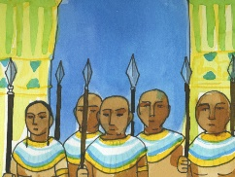 | Dit is het verhaal over hoe God zijn volk, de Israëlieten bevrijd heeft uit de slavernij. Wat is er gebeurd?
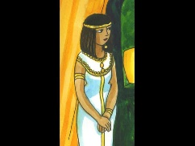 | Vanwege een hongersnood verlieten de Israëlieten hun land en gingen wonen in Egypte, waar voldoende voedsel aanwezig was.
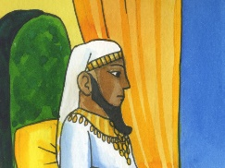 | De koning van Egypte, die Farao genoemd wordt, was een goede koning. Hij behandelde alle mensen goed, de Egyptenaren en ook alle vreemdelingen die in zijn land waren komen wonen.
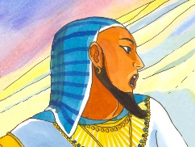 | Wanneer de oude farao gestorven is, komt er een nieuwe farao aan de macht. Op een dag zegt hij: “Kijk eens, het volk van de Israëlieten is groter en sterker geworden dan wij! Wij moeten oppassen en iets doen om te zorgen dat zij niet nog groter worden in aantal.”
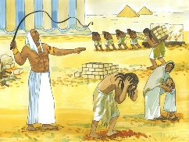 | De nieuwe farao beveelt dat ze de Israëlieten hard moeten laten werken, dat zij als slaven behandeld moeten worden. Hierdoor lijden de Israëlieten en vragen daarom God om hulp.
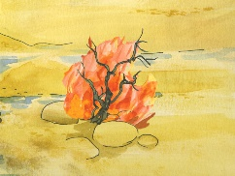 | God ziet het lijden van zijn volk en heeft een plan. God kiest een man uit met de naam Mozes en hij moet Hem helpen om zijn plan uit te voeren. Op een dag is Mozes buiten om de kudde te weiden. Plotseling ziet hij voor zich een struik die in brand staat ... maar de vlammen verbranden die niet. Mozes komt dichterbij die struik en hoort de stem van God: “Doe je sandalen uit, dit is een heilige plaats. Ik ben de God van je vader, de God van Abraham, van Isaak en van Jacob... Ik ga zorgen dat de Israëlieten niet meer als slaven moeten leven. Ik zal hen leiden naar een groot en mooi land, dat overvloeit van melk en honing. En jij moet hen daar naartoe brengen. Ga naar de farao om hem dit te vertellen.

 | Wanneer gesproken wordt van een land “waar melk en honing overvloeien”, waar komen die melk en die honing dan vandaan? De honing komt van de bloemen die daar groeien en de melk van de schapen die daar in overvloed te eten hebben.
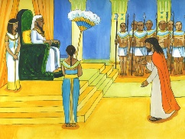 | Mozes vertelt alles aan de farao, maar die antwoordt hem: “Ik ken die God van jullie niet. Waarom zou ik dan dat volk, laten vertrekken, dat voor mij werkt?” Maar God laat de farao schrikken. Hij zendt tegenslagen aan de Egyptenaren. Het gebeurt dat zij gedurende een lange tijd niets te eten hebben en dat veel mensen sterven. De farao begrijpt nu hoe machtig die God van de Israëlieten is! Hij roept Mozes en zegt:
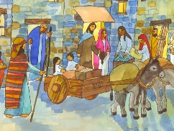 | “Vertrek onmiddellijk, ga maar naar een ander land om die God van jullie te vereren.”
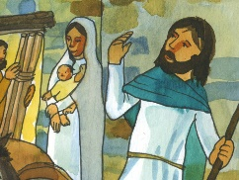 | In grote haast verzamelden de Israëlieten alles wat zij hebben in manden en bundels. Zij nemen eten mee en drinken voor onderweg, want zij gaan een lange reis maken naar het beloofde land.  Jullie hebben natuurlijk ook al eens een reis gemaakt: Wat hebben jullie toen mee genomen?
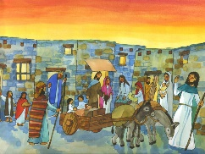 | Zij vertrekken ’s morgens heel vroeg, wanneer de zon opkomt. Alle Israëlieten beginnen de reis. Mozes zegt tegen hen:  “Herinner jullie voor altijd deze dag, toen God jullie bevrijd heeft uit de slavernij van Egypte. Het is God die jullie heeft laten vertrekken, met de macht van zijn hand!” Zij gaan naar het beloofde Land, door God aan hen geschonken. Sommigen zijn bang, maar Mozes herhaalt aan iedereen dat God machtig is en trouw.  God is met hen en beschermt hen.
 | Overdag zal Hij voor hen uit gaan als een grote wolk die hen de weg wijst, ’s nachts is Hij als een schitterend vuur dat hen licht geeft...
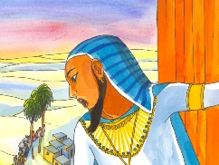 | Maar de farao krijgt spijt en zegt: “Hoe heb ik die Israëlieten kunnen laten gaan ... Ik moet niet bang zijn voor Mozes en ook niet voor die God van hem. Ik heb soldaten genoeg!”
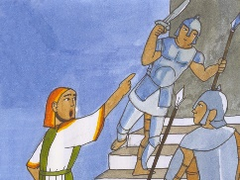 | Hij zoekt de beste soldaten uit met paarden en strijdwagens en begeeft zich met hen op weg om de Israëlieten te achtervolgen en opnieuw gevangen te nemen.

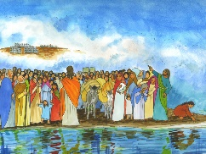 | Intussen leidt Mozes de Israëlieten door de woestijn: allen zijn vol vertrouwen. Zij lopen en lopen... en kijk, daar voor hen, de zee. Zij stoppen en slaan hun kamp op voor de nacht.  Maar de farao en zijn troepen komen steeds dichterbij! De Israëlieten zien hen nu van ver af dichterbij komen en zij worden bang; waarheen kunnen zij ontsnappen? Enkelen van hen gaan bij Mozes klagen: “Heb je ons naar de woestijn gebracht om hier te sterven?” Maar hij antwoordt heel kalm: “Jullie moeten niet bang zijn. Jullie zullen zien wat God voor ons gaat doen! God zal ons redden!”
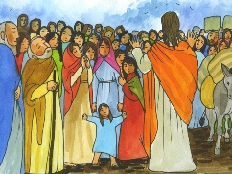 | En God zegt tegen Mozes: “Zeg tegen de Israëlieten dat ze moeten vertrekken. Neem je staf en strek die uit over de zee. Zo zal er een doorgang ontstaan in de zee waardoor jullie over het droge kunnen lopen. De Egyptenaren zullen jullie achtervolgen tot in de zee maar Ik zal de farao en al zijn troepen verpletteren, zijn strijdwagens en zijn paarden, en de Egyptenaren zullen weten dat Ik de Heer ben!”
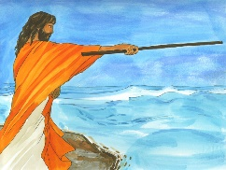 | De Israëlieten vertrekken richting zee. Mozes doet wat God hem zegt. Hij heft zijn staf in de hoogte, de punt vooruit over de zee. En God stuurt een sterke wind. De wind blaast en verdeelt het water in twee delen: water rechts en water links. Er tussenin is het helemaal droog.
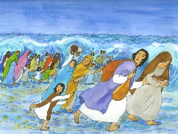 | God zegt tegen Mozes: “Zeg tegen de Israëlieten dat zij hun reis  vervolgen!” Dat doen zij. Ze lopen over het droge, alsof er een weg loopt dwars door de zee. De hele nacht bleef de wind waaien. Zo  ontsnappen de Israëlieten aan de Egyptenaren.  Wie heeft er ooit een sterke wind gevoeld? Soms kan die zo sterk zijn dat die dingen wegblaast...
 | De farao en zijn soldaten kunnen de Israëlieten niet gevangen nemen, want God is sterker dan hen. Mozes loopt steeds voorop en wijst hen de weg. Zeker, sommigen kijken achterom en zijn bezorgd, maar Mozes is niet bang. Hij weet dat God zijn volk niet in de steek laat.
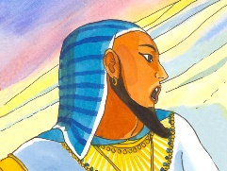 | Nu is de farao met zijn legermacht ook bij de oever aangekomen. Met zijn wagens en zijn ruiters volgt hij de Israëlieten over de weg die God in de zee geopend heeft. Hij laat zijn paarden steeds harder lopen, maar de wielen van zijn wagens lopen vast in het zand.
 | Gedurende de nacht neemt de engel, die God gestuurd heeft, plaats tussen de Israëlieten en de Egyptenaren, en ook de wolk; de Egyptenaren kunnen niet dichterbij komen want aan hun kant is de wolk donker, terwijl die naar de Israëlieten toe licht geeft!

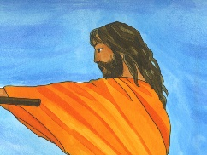 | Eindelijk komen de Israëlieten aan op de andere kant van de zee en God zegt opnieuw tegen Mozes: “Strek je hand uit.” Mozes steekt zijn hand uit en tegen de morgen neemt de wind af en de wateren keren terug naar hun plaats.
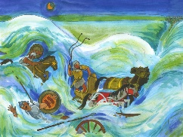 | Ze bedekken al de soldaten, de paarden en de wagens. Nu zijn de Israëlieten geen slaven meer van de farao. God heeft hen bevrijd uit de handen van de Egyptenaren!
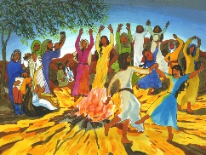 | De Israëlieten zijn blij en bedanken God omdat Hij Mozes heeft uitgekozen en hen met krachtige hand geleid heeft naar de vrijheid. Zij dansen en maken muziek. En Mozes zingt het volgende lied: “Ik zing een lied voor de Heer, want Hij is groot ... Mijn sterkte en mijn lied is de Heer. Hij is mijn redder geworden. Hij is mijn God, Hem wil ik loven, ik wil de God van mijn vaderen loven.”  Allen samen vieren een groot feest. Het is het feest van de dag waarop God zijn Volk gered heeft, het bevrijd heeft uit de slavernij. Ook vandaag nog is deze dag, die elk jaar gevierd wordt, het belangrijkste feest voor het volk van Israël!  Wanneer ons iets heel moois gebeurt, voelen we een grote blijdschap in ons hart. Wie van jullie heeft zo’n vreugde meegemaakt?

